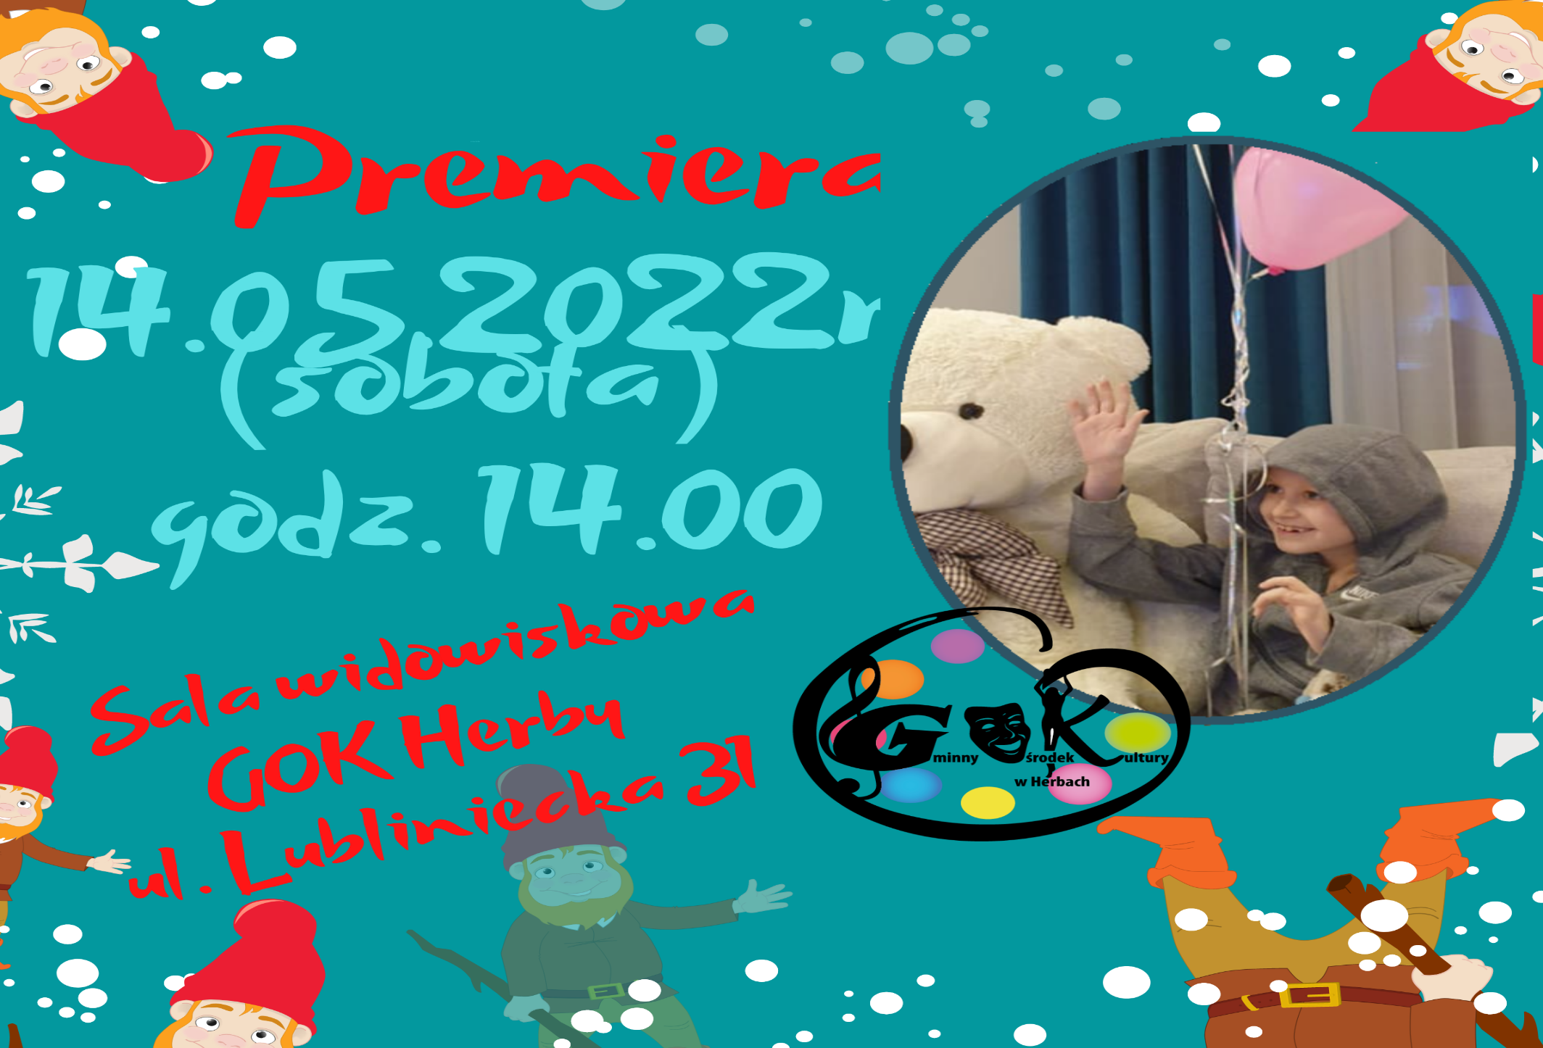

Wstęp: minimalny koszt "cegiełki" - 5 zł
Zapisy pod nr tel. 579-954-907, 737-958-248.

